Adı Soyadı: Tarih:
Sınıfı: 7/
No: Aldığı Not:

2013–2014 EĞİTİM-ÖĞRETİM YILI ………………………….. ORTAK OKULU
7.SINIF FEN VE TEKNOLOJİ DERSİ 1.DÖNEM 2.YAZILI SORULARI
Aşağıdaki doğru yanlış sorularını doğru ise “D”, yanlış ise “Y” yazarak cevaplayınız.
A
10Puan

1. (….) Salyangozda işitme sinirleri yer alır.
2. (….)Kuvvet birimi dinamometredir.
3. (….) Ders çalışan bir çocuk fiziksel anlamda iş yapmaz.
4. (….) Yağların sindirimi midede başlar.
5. (……) Refleks merkezi omuriliktir.
6.(…..) Kalın ve sert yaylardan yapılmış dinamometreler, ağır cisimlerin tartılmasında kullanılır.
7.(…..) Kulak iç ve dış kulak olmak üzere iki kısımdan oluşur.
8.(…..) Sigara ve alkol bağımlılık yapan maddelerdir.
9.(…...) Bir yay, kendisini geren kuvvete eşit büyüklükte ve zıt yönde kuvvet uygular.
10.(….) Burun ve Dil birbiri ile ilişki halinde çalışır.

Aşağıdaki soruları cevaplayınız .
B
40Puan

1-)Şekildeki eylemlerin hangilerinde fen anlamında iş yapmaktadır? Neden? (6 puan )
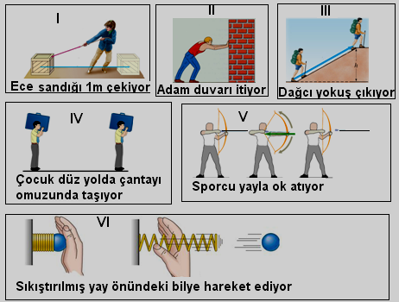

I de iş…… II’de iş……. III’de iş……..

IV’de iş….. V’de iş …. VI’da iş ……
2-)
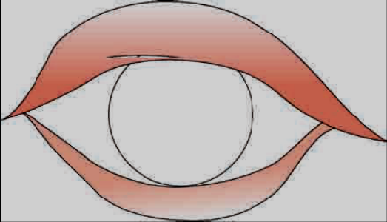
Göz bebeğinin
Çok ışıklı ortamda
Aldığı durumu şekil
Üzerinde gösteriniz.
(4 Puan)

3-) Aşağıda kalınlıkları farklı verilen yaylar; (6p)
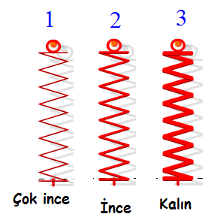
En hasas yay:……………..
En esnek yay:…………….
En dayanıklı yay:………….

4-)K cismine ait kuvvet uzaman miktarı grafiği şekildeki gibidir.(10p)
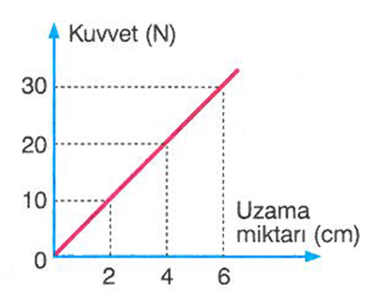 Buna göre yayına 70 N luk cisim takıldığında ne kadar uzar? (İşlem yaparak sorunun cevabını gösteriniz)

5-) Yaylara şekildeki gibi kuvvetler uygulanıyor. Sistemler dengede olduğuna göre, yayların uyguladığı kuvvetlerin yönünü ve büyüklüğünü şekil üzerinde çizerek gösteriniz (10 puan)
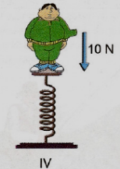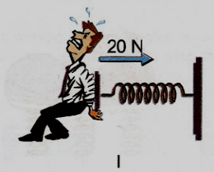

5-) Dil şeklinde numaralı kısımların adlarını yazınız. (4 Puan)

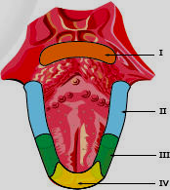

Aşağıdaki çoktan seçmeli soruları cevaplayıp cevap anahtarı bölümüne kodlayınız.

C
50
Puan

1-)On üç yaşındaki Seren kendisinde salgılanan hormonlarla üç yaşındaki kardeşi Sonat’ta salgılanan hormonların aynı olup olmadığını merak ediyormuş. Yaptığı araştırma sonucunda hangi hormonun kendisinde salgılandığı halde kardeşi Sonat’ta salgılanmadığı sonucuna varmıştır?
A)Glukagon hormonu B)İnsülin hormonu
C)Eşeysel hormonlar D)Büyüme hormonu

2-)Aşağıda verilen besin türlerinden hangisi sindirime uğramaz?
A-)Karbonhidratlar B-)Mineraller
C-)Yağlar D-)Proteinler

3-)Aşağıdakilerden hangisi dilin görevlerinden değildir?
A)Konuşmak B)Tat almak
C)Yutmaya yardımcı olmak D)Sindirmek

4-)Göz ve görme olayıyla ilgili olarak aşağıdakilerden hangisi yanlıştır?
A)Görüntü sarı benekte oluşur.
B)Oluşan görüntü terstir.
C)Göz merceğimiz kendini ışığa göre ayarlar.
D)Işık saydam tabakada kırılarak merceğe gelir.

5-)Aşağıdakilerden hangisi esnek bir cisim değildir?
A)Dikiş ipliği B)Sünger C)Yay D)Lastik

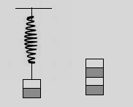

6-)Şekildeki cisim yayı 2cm uzattığına göre yandaki gibi bir cisim asılırsa yay ne kadar uzar?
(Cisimler özdeş bölmelidir ev her bölme eşit ağırlıktadır.)
A)2 B)4 C)6 D)8

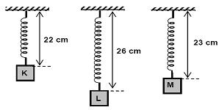

7-)Cem, tavana astığı 20cm uzunluğundaki yayın ucuna K, L ve M cisimlerini astığında yay uzunlukları şekildeki gibi oluyor. K’nın ağırlığı 22N olduğuna göre, L’nin ve M’nin ağırlıkları hangisinde doğru olarak verilmiştir?
 | A | B | C | D
L | 66 | 26 | 60 | 66
M | 33 | 23 | 33 | 30

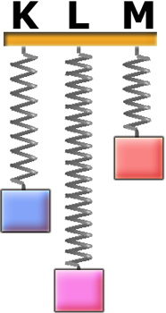
8-) Eşit kütleli cisimler K,L ve M yaylarına asıldığında yaylar şekildeki gibi dengede kalıyor.
K, L ve M yaylarını esnek olandan olmayana doğru sıralaması aşağıdakilerden hangisi gibi olur?
A) L , K , M
B) M , L , K
C) K , L , M
D) L , M , K

9-)Hangisinde kuvvet etkisi ortadan kalktığında farklı bir durum gözlenir?
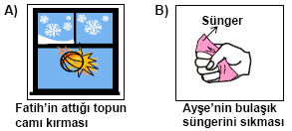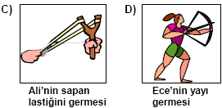

10-)Şule öğretmen derse girmeden önce konuşarak sınıfın huzurunu bozan iki öğrenciyi tahtaya kaldırıp ceza olarak merkezi sinir sistemi bölümleri ve görevleri ile ilgili öğrendiklerini söylemelerini istiyor.
Omurilik; İstemsiz hareketlerin (refleks) kontrol merkezidir.
Beyin; İstemli hareketlerin yönetilmesini sağlar.
Murat
Şevval


Buna göre; öğrencilerinin verdiği cevaplar için ne söylenebilir?
A) Yalnız Şevval doğru bilgi vermiştir.
B) Yalnız Murat doğru bilgi vermiştir.
C) İkisi de doğru bilgi vermiştir.
D) İkisi de yanlış bilgi vermiştir.

CEVAP ANAHTARI
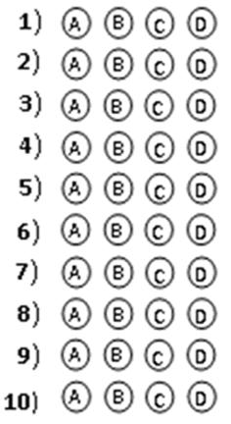

Not: Sınav süresi 40 dakikadır.
Puanlar soruların yanında verilmiştir.

BAŞARILAR …
…………………………..
Fen ve Teknoloji Öğretmeni
